Курс:_______I_I____, группа(ы)______ AМ 189____________________
Дисциплина:________Иностранный яз.______________________________
ФИО преподавателя_____Шафигуллина И.Ш._______________________
Тема: Виды двигателей. Сослагательное наклонение.
Задания по теме.: Виды двигателей. 1.Прочитать текст 1.
2.Найти в тексте абзац, в котором говорится о конструкции двигателя.
3.Найти в тексте предложения, в которых речь идет о преимуществах дизельных двигателей, и переведите их.
4. Написать краткое содержание текста на англ.яз.

TEXT 1
Internal Combustion Engines
The first internal combustion engine light enough in weight was the gasoline engine, invented by a German named Otto.
At the same time Dr. Rudolph Diesel was working on the diesel engine. The Diesel engine is similar to the gasoline engine in many ways. There are many variations in engine arrangements, but the basic parts of most 4-stroke cycle engines are similar.

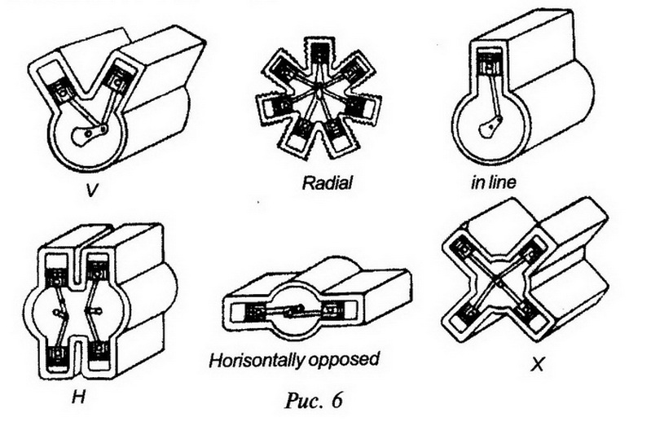

In the in-line arrangement the cylinders are lined up in a single row. The V-type engine is called so as the cylinders form 2 rows or "banks", set at an angle to each other to form the letter V.
The diesel engine gets its power from the expansion of burning gases. The diesel engine depends on the heat of compression for ignition of the fuel.
Liquid fuel that contains more heat energy than gasoline is diesel
oil.
Diesel oil is slower burning, but it produces more power. Diesel engines also must be heavier than gasoline engines, but they are more efficient when working under heavy loads at low speeds.
The advantages of the diesel over the gasoline engine are as follows:
a).more economic operation;
b).higher compression ratio;
c).reduced maintenance costs;
d).good pulling power.

1.Прочтите текст 2 и ответьте на вопросы:
а. Каковы преимущества бензиновых двигателей?
б. Каковы преимущества дизельных двигателей ?
2.Кратко изложите содержание текста на русском языке.
TEXT 2
Engines
The two most common types of engines for cars are the petrol engine and diesel engine.
Petrol engines are usually lighter and smaller than diesel engines. This makes them cheaper, and this is why most cars use petrol engines. Petrol engines are also less noisy than diesel engines. They usually go foster. On the other hand, diesel engines use less fuel than petrol engines, and this is why trucks use them. They are also safer than petrol engines, because there is less danger of fire.
There are two main types of petrol engine - 4-stroke and 2-stroke. All cars use 4-stroke engines. But most motorbikes use 2-stroke engines. They are lighter and smaller than 4-stroke engines, and are therefore cheaper.

Изучить дополнительный материал по теме « Сослагательное наклонение»

Сослагательное наклонение в британском английском относится к литературной, а не разговорной речи, поэтому в дальнейшем будет отмечаться, какая структура более типична для разговорного или литературного языка.

Сослагательное наклонение чаще всего употребляется в сложноподчиненных предложениях:
1. The Present Subjunctive или сочетание "should + инфинитив" употребляются в придаточных изъяснительных предложениях с союзом that после глаголов to order, to command, to insist, to demand, to request, to ask, to recommend, to prooose, to suggest и после некоторых других глаголов, имеющих подобное значение. В британском английском типична структура "should + инфинитив":
We insist that a meeting should be held as soon as possible. — Мы настаиваем на том, чтобы провести собрание как можно скорее.
В американском варианте английского языка и в газетном британском варианте чаще используется the Present Subjunctive (без should):
We insist that a meeting be held as soon as possible (American Fnglish).

2. Эти формы сослагательного наклонения употребляются в придаточных предложениях после конструкции it is important / vital / essential / necessary / desirable / impossible и после прилагательных типа eager, anxious, concerned:
Was it necessary that my uncle be informed? (American English). — Нужно ли было сообщить дяде?
Is it necessary that the work shoulo be done tooay? (British English). - Важно ли, чтобы работа была сделана сегодня?

Следует отметить, что в разговорном английском для выражения того же значения используются и другие структуры:
The committee recommended the company to invest in new property. — Комитет рекомендовал компании вложить деньги в новую собственность.
Was it necessary to inform my uncle? — Was it necessary for my uncle to be informed? — Разве была необходимость информировать моего дядю?

3. В дополнительных придаточных после глагола wish. В предложениях с глаголом wish выражается желание того, чтобы изменился ход событий. Традиционно выделяются две формы сослагательного наклонения после wish:
I wish | he were / was with us. — Я бы хотел, чтобы он был с нами,  he had more free time. — Я бы хотел, чтобы у него было больше свободного времени.  we had seen him yesterday. — Я бы хотел, чтобы мы встретили его вчера.

Домашнее задание. Выполнить письменно задания к текстам. Повторить граммматический материал.
Литература :

1. В.А. Шляхова. Английский язык для студентов автомобилестроительных специальностей. Учебное пособие. – М.: «Высшая школа», 2014. - 120 с.
2. Англо-русский словарь основных транспортных терминов [Электронный ресурс] / Под. общ. ред. В.В.Космина. – М.: РИОР: ИНФРА-М, 2013. – 544 с. – (Б-ка малых словарей ИНФРА-М)
3. Маньковская З.В. Английский язык : учеб. пособие / З.В.Маньковская. – М.: ИНФРА-М, 2018. – 200 с. – (Среднее профессиональное образование)

Домашнее задание надо оправить на электронную почту ilsiyar.shafigullina@mail.ru до 27.03.2020 до 15.00

